FIN DE AÑO EN LAPONIA
7 DÍAS / 6 NOCHES

Visitando: Saariselka y Rovaniemi

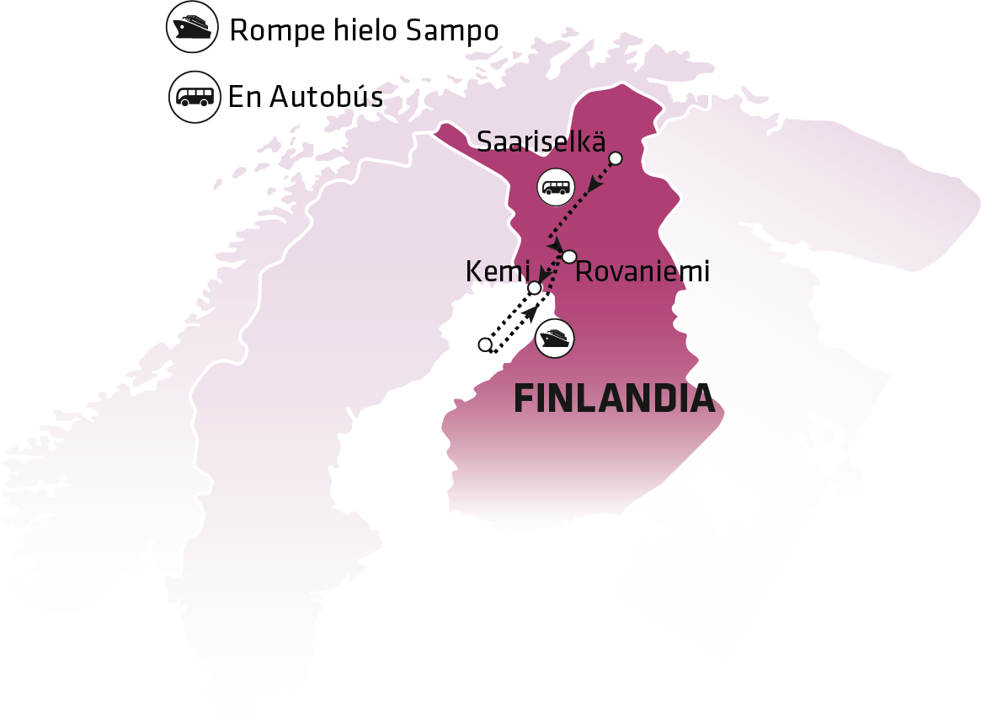

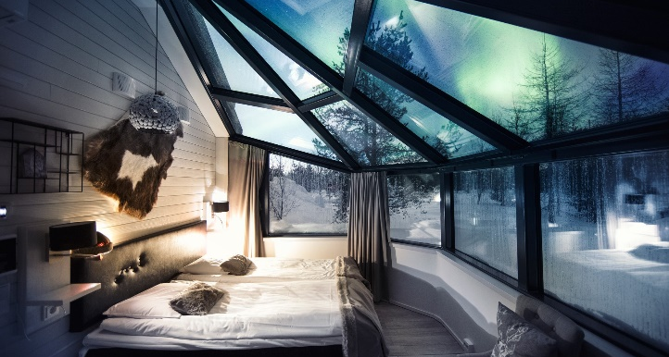

7 DÍAS / 6 NOCHES
SALIDA GARANTIZADA 2022
DICIEMBRE | 27
DISFRUTE DE UNA EXPERIENCIA ÚNICA EN LAPONIA EN EL CÍRCULO POLAR ÁRTICO, DONDE LO ESPERA UN VIAJE DE PRIMERA CLASE COMBINADO CON LAS ACTIVIDADES DE INVIERNO MÁS FASCINANTES Y ESTIMULANTES DE LA REGIÓN. PAPÁ NOEL LOS ESPERA EN EL PUEBLO DE SANTA CLAUS EN ROVANIEMI. VIVIRÁ LA EXPERIENCIA DE VISITAR UNA GRANJA DE RENOS SAMI Y PASEO EN TRINEO Y EXPERIMENTARÁ UN PASEO EN SAFARI CON PERROS HUSKYS. PASARÁ UNA NOCHE EN UN IGLÚ DE CRISTAL Y SI EL CLIMA LO PERMITE PODRÁ VER LA IMPRESIONANTE AURORA BOREAL DESDE SU CAMA. EL PUNTO CULMINANTE DE ESTA AVENTURA INVERNAL ES EL SAFARI EN EL ROMPEHIELOS SAMPO, DONDE TENDRÁ LA OPORTUNIDAD DE TOMAR UN BAÑO EN LAS HELADAS AGUAS ÁRTICAS DEL GOLFO DE BOTNIA ENTRE FINLANDIA Y SUECIA.

PUNTOS DESTACADOS:

- Actividades invernales
- 1 noche en Iglú de Vidrio
- Visita a una granja de renos & paseo en trineo
- Rovaniemi & Pueblo de Santa Claus
- Safari en el Rompe Hielo Sampo con baño en el mar
- Visita a una granja de husky & safari
- 2 cenas de fin de año
- Visita de Santa Claus en el Hotel Santa Claus

Llamamos la atención que los traslados regulares de llegada y salida incluidos en el programa son válidos solamente del aeropuerto de Ivalo y al aeropuerto de Rovaniemi, exclusivamente para las fechas publicadas de salida del circuito. Los traslados regulares se efectúan por un representante (de habla inglesa) y son compartidos con otros compañeros de viaje, por lo tanto, puede ocurrir un breve tiempo de espera en los traslados de llegada en el aeropuerto. Para pasajeros que requieran un traslado en privado o que tengan reservadas noches adicionales, será necesario aplicar un suplemento en caso de que se requiera un traslado privado de llegada o salida, o fuera de la fecha de comienzo o final publicada del circuito.

PRECIOS

Por persona en habitación doble/twin:
- EUR 3,995.00
Suplemento por habitación individual:
- EUR 1,785.00
3rd persona adulta en cama extra en habitación doble/twin:
- EUR 3,795,00
*Niño (4-12 años) compartiendo habitación con padres:
- EUR 3,395.00

La agencia de viajes no garantiza la observación de la Aurora Boreal por ser ésta un fenómeno climático natural.

SERVICIOS INCLUÍDOS:
- 6 noches en hoteles de primera clase, en base a habitación doble /twin standard con baño privado
- 6 desayunos - estilo buffet
- 2 cenas, 2 almuerzos, según mencionado en el programa (todos los almuerzos y cenas son de 3 platos o estilo buffet incluyendo café al no ser de que esté especificado de una manera diferente)
- Guía acompañante bilingüe del día 2 al día 7 (castellano & inglés o portugués)
- El autobús de larga distancia entre los días 2 – 6 ofrece WIFI
- Traslado regular de salida al aeropuerto de Rovaniemi
- Todos los trayectos según mencionados en el programa con autocar.
- Visitas, excursiones y entradas según mencionadas en el programa
- Ropa, equipos térmicos de invierno durante las actividades durante toda la estadía. Por más información consulte las condiciones generales.
- 1 maleta & 1 equipaje de mano por persona

ITINERARIO:

DÍA  1 | MARTES 27 diciembre  LLEGADA – SAARISELKÄ
Santa’s Hotel Tunturi
****

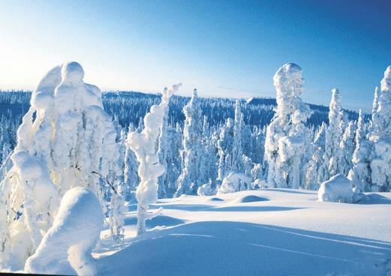
Llegada al aeropuerto de Ivalo y traslado regular al hotel para el check-in. Saariselkä, en el extremo norte de la Laponia finlandesa se encuentra la conocida localidad de Inari-Saariselkä. Parques nacionales, zona de lagos, ríos y colinas ofrecen una variedad de alternativas y actividades durante todo el año. Durante los meses invierno, la posibilidad del baile de la Aurora Boreal se puede disfrutar sobre el cielo ártico durante 200 días al año. El pueblo legendario de Saariselkä es el destino turístico más septentrional de Finlandia y ofrece una gran variedad de servicios. En Inari y otros pueblos de la zona, la cultura Sami sigue siendo muy evidente en la vida cotidiana y es donde se encuentra la verdadera Laponia. Resto del día libre.

OPCIONAL: AURORA BOREAL EN TRINEO  (REMOLCADO POR MOTO DE NIEVE) | PRECIO/PERSONA: aprox 95 EUR  Niños entre 7-14 años: 69 EUR  Min 2 Persona
DURACIÓN: aproximadamente 3 horas (19:00-22:00)
HORA DE ENCUENTRO: 18:30 en la recepción del hotel, 300 metros a pie de actividad
INCLUYE: transporte, ropa térmica, en guía inglés, paseo en moto de nieve y pausa para jugos

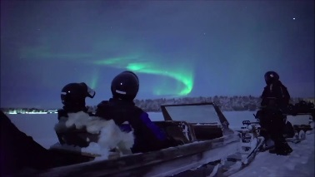
Durante este aventurero safari podrá simplemente sentarse y disfrutar de la vista y del paseo. Su guía lo llevará hasta el distrito de Fell para ver el hermoso paisaje de la colina con vistas maravillosas del cielo del norte. Su viaje se dirigirá hacia una hermosa cabaña donde podrá disfrutar de un jugo de bayas mientras admira la naturaleza. ¡Si es el día afortunado y el cielo despejado podrás ver la luna, las estrellas e incluso las famosas auroras boreales podrían aparecer!
REQUIERE PRE-RESERVA

DÍA  2 | MIERCOLES 28 diciembre  SAARISELKA | Desayuno
Santa’s Hotel Tunturi
****

Por la mañana, prepárese para una actividad matutina de aire fresco, literalmente, siguiendo los pasos de los Samis.

SAFARI DE RAQUETAS DE NIEVE | INCLUIDO
DURACIÓN APROX: 1:30 HORAS

Su guía le mostrará como colocar sus raquetas de nieve para asegurar un paseo seguro por la infinita alfombra blanca de los bosques de Laponia. Sentirá el crujido de la nieve bajo sus raquetas capturando la verdadera sensación de invierno en los bosques del norte. A medida que explora la naturaleza de los alrededores descubrirá las colinas y Urho Kekkonen, el parque nacional que rodea Saariselkä. Una vez de regreso en la ciudad su guía le dará información de donde podrá tomar una riquísima sopa finlandesa. Por la tarde le recomendamos una sauna para relajar los músculos después de su actividad matutina.

DÍA  3 | JUEVES 29 diciembre  SAARISELKA – SANTA´S IGLOOS | Desayuno, Almuerzo y Cena
 | SANTA´S IGLOOS HOTEL

Por la mañana después del desayuno la aventura continúa en dirección Santa´s Igloos situado a unos 10 kilómetros de Rovaniemi. Durante el trayecto visitara uno de los puntos culminantes del viaje.

GRANJA DE RENOS SAMI Y PASEO EN TRINEO | INCLUIDO
DURACIÓN: aproximadamente 2 h 30 min (11:30-14:00)
INCLUYE: un almuerzo tradicional de 3 platos
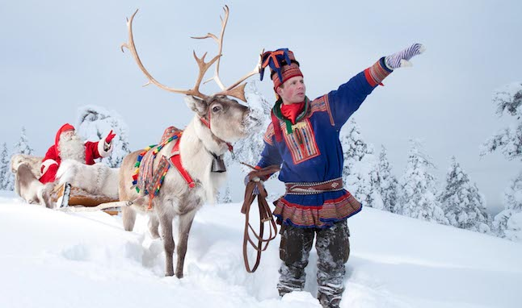
Conozca los tradicionales Samis que le informarán sobre los renos y la cultura Sami en relación a la importancia de los renos para la misma. Su anfitrión le enseñara a tirar Suopunki (el lazo sami). En trineos de dos personas, disfrutara una breve experiencia tirado por su reno, experimentará esta forma tradicional y pacífica del movimiento a través de paisaje blanco sobre el lago y por el bosque, donde el único sonido que se oye es la leve melodía de las campanitas de los renos. Se sirve un almuerzo típico de tres platos durante su visita a la granja.
NOCHE IN UN IGLU DE CRISTAL | INCLUIDO

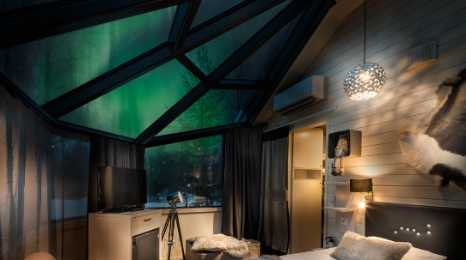
El viaje continúa hacia el sur, hasta la ciudad de Rovaniemi siguiendo los caminos que atraviesan el bosque nevado y hasta llegar al Círculo Ártico de los Igloos de Santa, donde se registrará en su Igloo de vidrio privado. Disfrute de la calidez de su Glass Igloo y si el clima que lo permite tendrá la oportunidad de maravillarse con la increíble “Aurora Borealis “y las millones de estrellas desde la comodidad de su cama. Por la noche, lo invitamos a una cena de tres platos en el restaurante Arctic Eye.

DÍA  4 | FRIDAY 30 diciembre  ROVANIEMI –SANTA CLAUS VILLAGE - ROVANIEMI (21km) | Desayuno y picnic
Santa’s Hotel Santa Claus
****
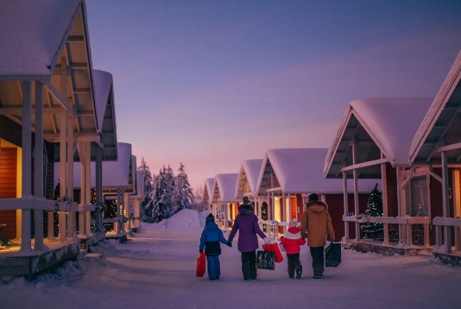
Por la mañana, después del desayuno, viajará en autobús a Rovaniemi, donde se registrará en el Santa's Hotel Santa Claus y su aventura de Año Nuevo y comenzará con una visita a Husky Farm & Safari. Puede optar por terminar la noche con la experiencia única de una sauna finlandesa incluida.

GRANJA DE HUSKY & SAFARI | INCLUIDO
DURACIÓN: aproximadamente 2 horas  INCLUYE: picnic en una Sami Kota | 2 personas por trineo (los pasajeros conducen el trineo)

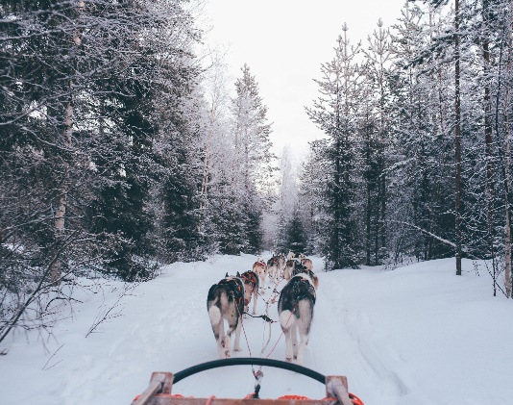
El ladrido de los perros huskys le dará la bienvenida. El musher jefe le hablará sobre la vida y la formación de estos animales del Ártico. También tendrá la oportunidad de tomar bellísimas fotos con éstos cariñosos animales. Después de una breve instrucción podrá conducir su propio trineo de huskys. Una vez finalizada las actividades con los perros lo invitamos a saborear unas riquísimas salchichas locales preparadas sobre las brasas con pan lapón. Terminaremos nuestro almuerzo picnic con unos deliciosos panqueques lapones.
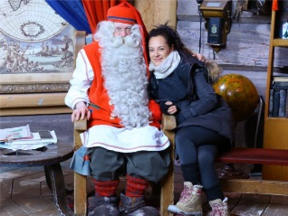
El día continúa con una visita al mundialmente famoso Pueblo de Santa Claus, construido justo sobre el Círculo Ártico. Visite la casa de Santa Claus donde él mismo le dará la bienvenida. ¡Ninguna palabra puede describir los sentimientos provocados durante este momento de cuentos de hadas! Pero si le garantizamos que quedará grabado en su memoria para siempre. Durante la visita podrá también enviar una carta a sus seres queridos que llegue en navidad con un saludo de Santa Claus.

Luego de la visita a la casa de Santa Claus, disfrutara de unos 15 minutos en nuestro autobús hacia Rovaniemi. Resto de la tarde y noche libre.

DÍA  5 | SABADO 31 diciembre  Rovaniemi | Desayuno & Cena
Santa’s Hotel Santa Claus
****

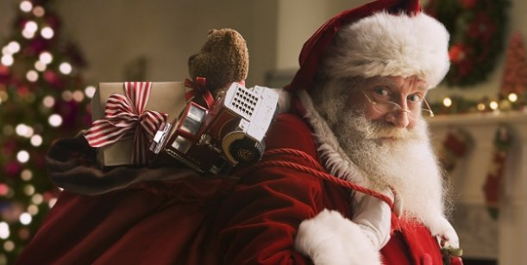
Alrededor de las 16:00 horas daremos la oportunidad a los niños de decorar con adornos el árbol de Santa Claus.
A las 18:00 horas tenemos el placer de recibir a Santa Claus en nuestro hotel y los pequeños de las familias recibir un regalo de Santa Claus. Los huéspedes tendrán la posibilidad de entregar un regalo a Santa Claus para que este obsequie el regalo a vuestros niños.
CENA DE GALA EN EL HOTEL SANTA CLAUS | INCLUIDO
19:00 a 22:00 HORAS
Se realizará una Cena gala en el Hotel Santa Claus para recibir el año nuevo. Comprende un aperitivo, 1 vaso de vino o 1 cerveza o una bebida sin alcohol.

OPCIONAL: INOLVIDABLE FIESTA DE FIN DE AÑO | PRECIO /PERSONA: aprox106 EUR Niños entre 7-14 años: 80 EUR
22:00 – 01:00

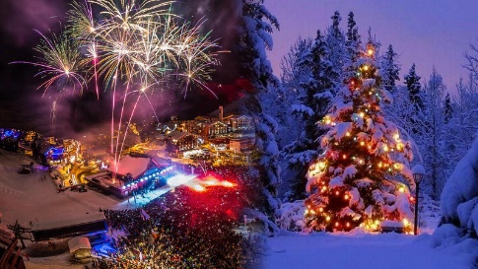
A las 22:00 tome un traslado desde su hotel a un lugar especial para la celebración de Año Nuevo a tan solo 20 minutos de la ciudad. En la mágica frontera de Laponia del Círculo Polar Ártico, se celebrarán las fiestas para darle la bienvenida al Año Nuevo. Fuego, hielo, oscuridad, nieve, luces, música, danza son los elementos que combinados crearán un evento mágico para toda la familia. Los misteriosos chamanes alimentan la atmósfera, para cuando el fin de año se acerque, Santa Claus también nos hará una visita. Una disco de nieve gigante, bares de hielo, masivos fuegos artificiales y el espectacular show de baile de Año Nuevo sin duda harán una experiencia memorable. El lanzamiento del tarro de hojalata es un conjuro Año Nuevo es una vieja tradición finlandesa para ver lo que el futuro tiene. Los chamanes - los adivinos te ayudarán a interpretar las marcas para el futuro que aparecen en su tarro/lata. El evento tendrá lugar en bancos cubiertos de nieve, en un entorno idílico de invierno. A las 00:30/1:00 traslado de regreso al hotel. REQUIERE PRE-RESERVA

DÍA  6 | DOMINGO 01 enero  ROVANIEMI –KEMI (ROMPE HIELO) – ROVANIEMI | Desayuno & Almuerzo
Santa’s Hotel Santa Claus
****
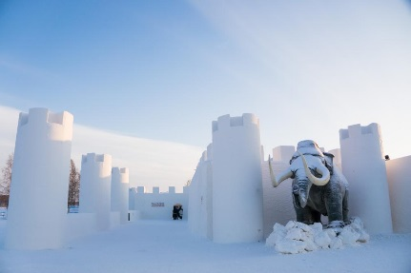
Nos dirigiremos a la ciudad de Kemi, donde nos espera un día lleno de actividades. Empezaremos con una visita al impresionante Castillo de Nieve* con su especial tobogán de nieve – podrán disfrutar de las esculturas de nieve y del complejo. Luego embarcaremos en el Rompiehielos Sampo – este crucero de 3 horas rompiendo el hielo en el Norte del Golfo de Botnia será uno de los puntos culminantes de su aventura invernal. Antes del crucero, disfrutará de un almuerzo en tierra en el restaurante Seaview.

*La visita al Castillo de Nieve en Kemi está sujeta a condiciones climáticas. No se garantiza su apertura antes del 19 de enero.

ROMPEHIELO SAMPO & NATACIÓN EN MAR HELADO | INCLUIDO
DURACIÒN: 14:00-17:00 HORAS
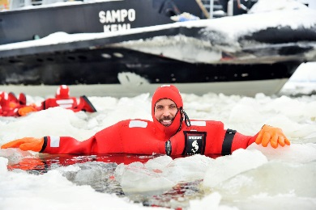
Esta increíble experiencia, incluye una visita guiada del barco, donde tendrá la oportunidad de conocer la sala de máquinas, puente de comando, culminando con un almuerzo caliente en el restaurante de la nave. En el medio del campo de hielo más grande de Europa, tendrá la oportunidad de zambullirse en el mar y flotar. Por supuesto que se le suministrara un traje térmico adecuado para esta actividad y a los que se animen a participar de esta experiencia, también recibirán un certificado firmado por las autoridades del barco. Una experiencia que recordará el resto de su vida.
Regreso a Rovaniemi a finales de la tarde.

DÍA  7 | LUNES 02 enero  ROVANIEMI – SALIDA | Desayuno

Desayuno en el hotel. Día libre hasta la hora de su traslado al aeropuerto de Rovaniemi donde un representante de Via Hansa & Borealis se reunirá con usted para el servicio de traslado regular al aeropuerto de Rovaniemi.

FIN DE LOS SERVICIOS REGULARES

FIN DE AÑO EN LAPONIA 2022
7 días / 6 noches

LOS PRECIOS NO INCLUYEN:
- Bebidas o extras
- Servicios de maleteros
- Servicios no mencionados en el programa
- Fee bancario

